Studierende haben die besten Schulen gewählt
Schweizer Bildungsranking 2019 der Vergleichsplattform eduwo

Beim diesjährigen Schweizer Bildungsranking wurden die Universität Liechtenstein, die Hochschule für Technik Rapperswil, das Institut Unterstrass an der PHZH sowie die Schweizerische Hotelfachschule Luzern zu den besten Schulen in der jeweiligen Kategorie gewählt. Zum ersten Mal wurden zudem die beliebtesten Studiengänge auserkoren. Fast 6'000 Studierende haben ihre Bewertung abgegeben.

Sehr hohe Weiterempfehlungsraten und verbesserungswürdige Organisation
Schulen, Studien- und Lehrgänge werden allgemein als sehr gut bewertet. Im Durchschnitt lag die Weiterempfehlungsrate bei 94.5% und die Bewertung bei 3.95 von maximalen 5 Punkten. Die Kriterien «Ausstattung der Schule» sowie «Rahmenangebot/Umfeld» wurden von den Studierenden speziell hervorgehoben. Das Kriterium «Organisation» wurde hingegen wie in den Vorjahren mit einem Durchschnitt von 3.69 als verbesserungswürdig erachtet und schnitt erneut am schlechtesten ab.

Persönlich, individuell und praxisnah
Es zeigt sich, dass die Gewinnerschulen vor allem durch ein persönliches, individuelles und praxisnahes Studium herausstechen. “Grossartig, dass unsere Studierenden die persönliche Betreuung, die ausgezeichnete Ausbildung, das menschliche Miteinander und den Raum für Entfaltung als unverwechselbare Stärken anerkennen und auch weiterempfehlen“, freut sich Prof. Dr. Ulrike Baumöl, Rektorin der Universität Liechtenstein. Die Studierenden schätzen dabei den guten Kontakt untereinander sowie das vorbildliche Betreuungsverhältnis zwischen den Studierenden und Dozierenden, was durch kleine Klassengrössen ermöglicht wird. Diese Faktoren haben sicherlich dazu beigetragen, dass sich die Universität Liechtenstein erneut vor Bildungsinstitutionen wie der ETH Zürich oder der HSG platziert hat.

Bester Bachelor, Master und HF-Studiengang
Dieses Jahr wurden neu auch die besten Studien- und Lehrgänge ausgezeichnet. Als beliebtester Bachelor wurde der Studiengang Bachelor in Informatik an der HSR Hochschule für Technik Rapperswil gewählt. Dazu sagt Prof. Dr. Margit Mönnecke, Rektorin der HSR Hochschule für Technik Rapperswil: "Wir freuen uns über diese ausgezeichnete Bewertung. Sie bestätigt, dass wir mit unserem klaren Fokus auf Praxisorientierung, qualitativ hochstehende Lehre und eine persönliche Atmosphäre richtig liegen. Auch die Wirtschaft gibt uns Recht: Mehr als 90 Prozent unserer Informatik-Studierenden haben ihren Arbeitsvertrag bereits vor dem Abschluss in der Tasche."

In der Kategorie «Master» hat der «Master in Entrepreneurship und Management» der Universität Liechtenstein gewonnen. «Ich habe nirgends einen vergleichbaren Aufbau eines Entrepreneurship Studiums gefunden und mein Studium an der UniLi sehr genossen. Ich würde mich jederzeit wieder dafür entscheiden», erklärt Maike, Absolventin Master in Entrepreneurship und Management, in ihrem Erfahrungsbericht.

Die Hotelmanagement-Ausbildung «Dipl. Hôtelière-Restauratrice/Hôtelier-Restaurateur HF» an der Schweizerischen Hotelfachschule Luzern SHL wurde zum beliebtesten HF-Studiengang erkoren. Absolvent Karl sagt in seinem Erfahrungsbericht dazu: «Die SHL bereitet Studierende optimal auf die herausfordernde Welt der Hotellerie und Gastronomie vor.»
Beliebteste Studienrichtungen: «Kunst, Musik, Design» sowie «Technik»
Mit einem Wert von 4.28 ist «Kunst, Musik, Design» die Studienrichtung mit der besten Durchschnittsnote. In dieser Studienrichtung werden unter anderem die Mitstudierenden sowie die Dozierenden sehr geschätzt. «Super Leute motivieren einen bereits in der ersten Woche zu Höchstleistungen» und «Das Fördern von Interessen war sehr wichtig» sagen Jonas und Susanne, ehemalige Absolvierende unterschiedlicher Studiengänge der Richtung «Kunst, Musik, Design», dazu. Daneben weist «Technik» mit 96.4% die höchste Weiterempfehlungsrate auf. Ein Grund für diese hohe Rate ist sicherlich die gute Chance auf dem Arbeitsmarkt, welche die Studierenden nach ihrem Studium erwartet. Absolvent Thierry beurteilt dies gleichermassen: «Mein Studiengang öffnet Türen für weitere spannende Weiterbildungen und interessante Jobs.»

Weniger Abbrüche dank kontrollierten Erfahrungsberichten
Das Bildungssystem Schweiz zeichnet sich durch ein grosses Angebot an Aus- und Weiterbildungen aus. Daher kann die Entscheidung für das passende Studium schwierig sein. «Mit authentischen Erfahrungsberichten aktueller und ehemaliger Studierender erleichtert eduwo angehenden Studierenden die Suche und minimiert gleichzeitig die Zahl der Abbrüche», erklärt Raphel Tobler, Mitgründer von eduwo. «Wir stellen sicher, dass jeder einzelne Bericht kontrolliert wird. Diskriminierende, beleidigende, rufschädigende oder vulgäre Aussagen werden sofort gelöscht.»

eduwo: die grösste Bildungsplattform der Schweiz
Seit 2017 stellt die Plattform eduwo den Studierenden von morgen Erfahrungsberichte von mittlerweile rund 6'000 aktuellen oder ehemaligen Studierenden zur Verfügung. Informationen aus erster Hand sind in anderen Branchen bereits etabliert und werden stark genutzt. Mit strengen Kontrollen und null Toleranz gegenüber unangemessenen Beiträgen stellt eduwo die Qualität sicher. Ziel ist eine hohe Transparenz im Bildungsbereich. Das Startup plant weitere Dienstleistungen für Jugendliche, die sich über Studiengänge und die Schweizer Bildungslandschaft informieren wollen. Unter anderem soll demnächst eine verstärkte Interaktion auf der Plattform möglich sein. So sollen bildungsinteressierte Personen Fragen direkt an aktuelle und ehemalige Studierende, LauftbahnberaterInnen sowie Mitarbeitenden von Berufsinformationszentren stellen können.

Kontakt
Raphael Tobler
Co-Gründer & Geschäftsführer
+41 79 278 32 94
raphael@eduwo.ch

Anhang

Rund 6'000 Studierende haben ihren Studien-/Lehrgang anhand der Kriterien "Dozierende/LehrerInnen", "Ausstattung der Schule", "Organisation der Schule", "Rahmenangebot/Umfeld" und "Lehrinhalt" bewertet. Bei jedem Kriterium konnten ein bis fünf Sterne vergeben werden. Zudem wurde berücksichtigt, ob der Studien-/Lehrgang weiterempfohlen wurde.

Die besten Schulen

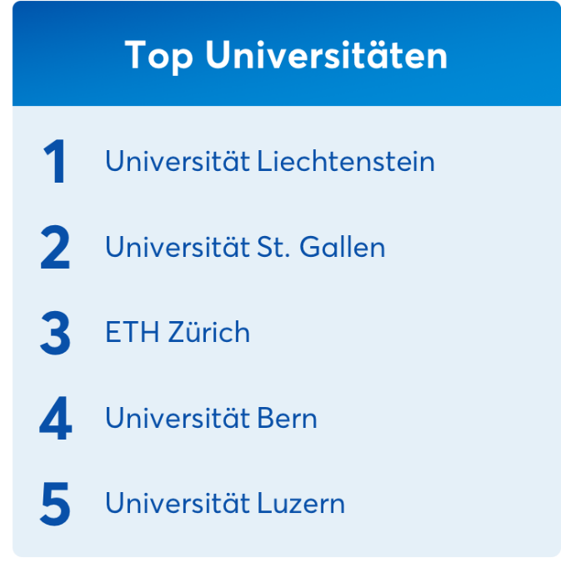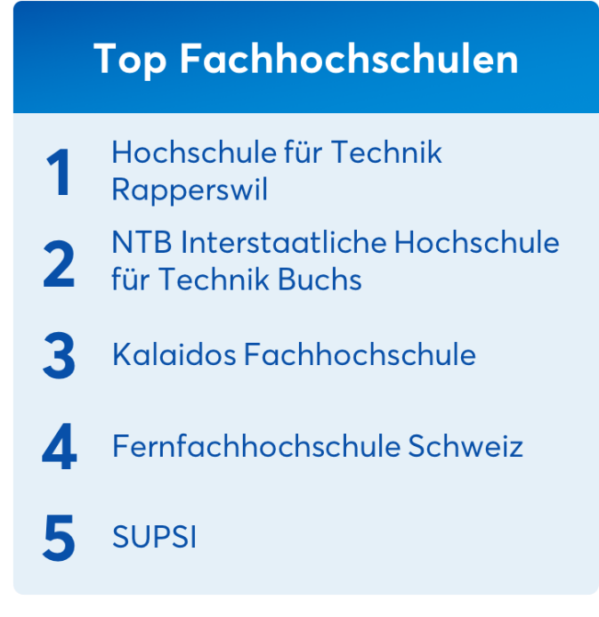

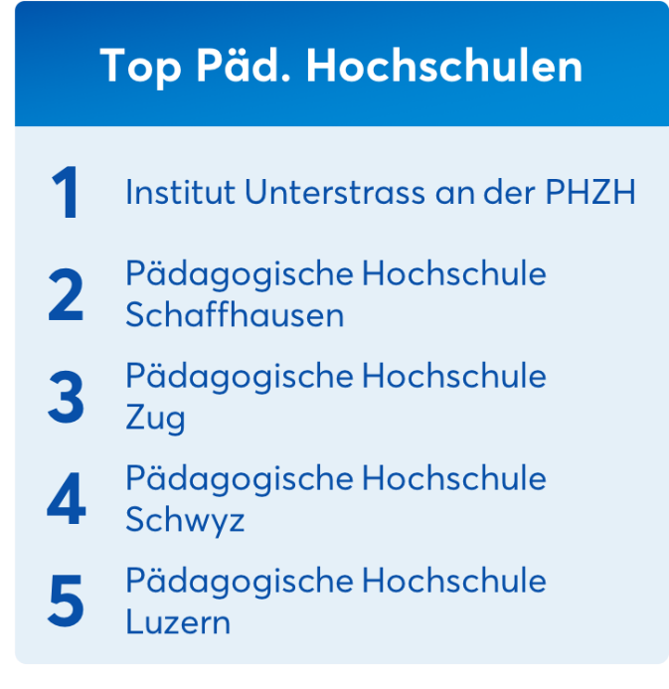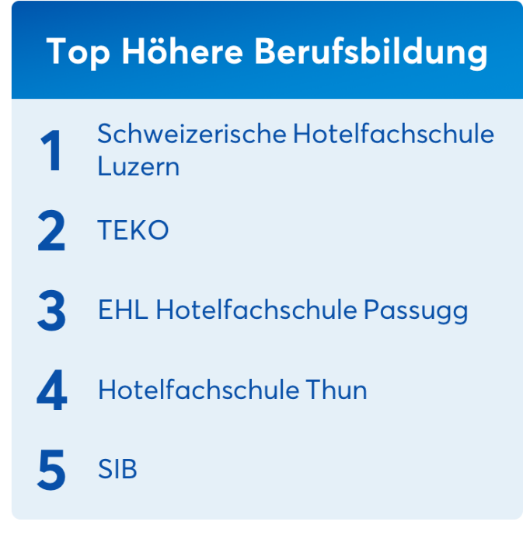

Die besten Studien- und Lehrgänge

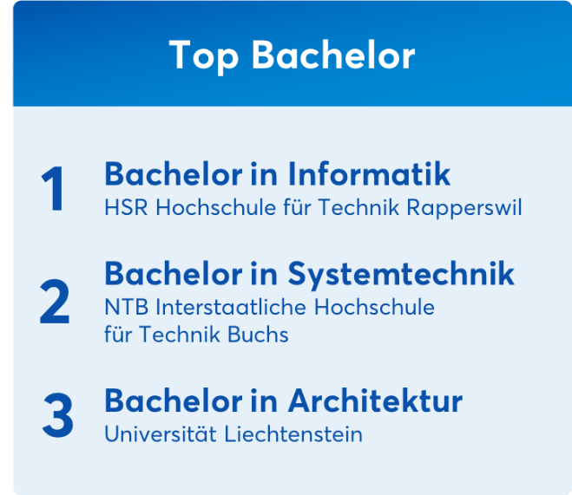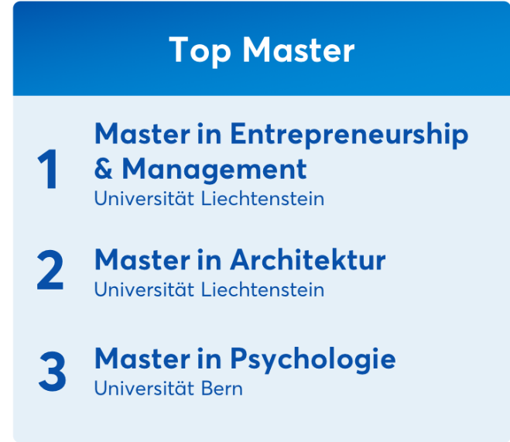

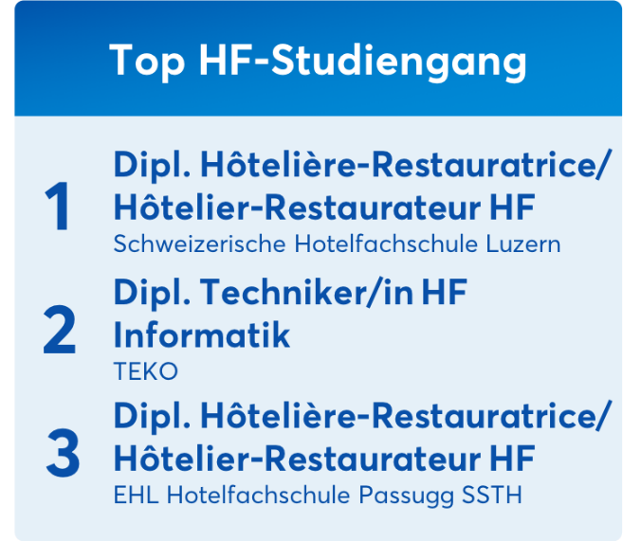

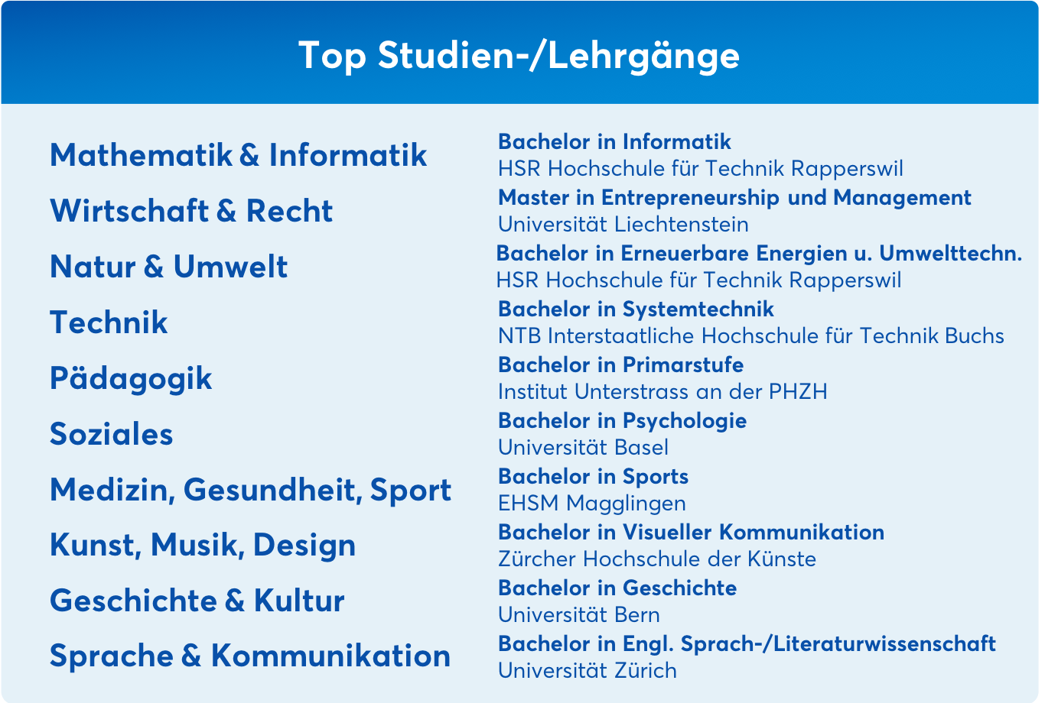

Erklärung zum Ranking

- 5'852 Bewertungen im Zeitraum vom 1. November 2016 bis 15. Januar 2020 wurden berücksichtigt.
- Jeder Erfahrungsbericht wird durch eduwo kontrolliert. Diskriminierende, beleidigende, rufschädigende, rassistische oder vulgäre Aussagen werden umgehend gelöscht.
- Es wurden nur Schulen mit mindestens 15 Erfahrungsberichten und Studien- / Lehrgänge mit 5 Erfahrungsberichten ins Ranking aufgenommen.
- Ein bis fünf Stern(e) für die folgenden Kriterien: Dozenten/Lehrer, Ausstattung der Schule, Organisation der Schule, Rahmenangebot/Umfeld, Lehrinhalt.
- 1 Stern = Schwach, 2 Sterne = Ungenügend, 3 Sterne = Genügend, 4 Sterne = Gut, 5 Sterne = Sehr gut
- Berechnung: ((Durchschnittsnote x 8 + W-Rate / 10) / 10) x (Anzahl Bewertungen / (Anzahl Bewertungen + 1))
- Die freien Textfelder (Mitteilung, Pro und Contra) hatten keinen Einfluss auf das Ranking.

